Статья 159 Уголовного Кодекса РБ "Оставление в опасности"
ВНИМАНИЕ РОДИТЕЛЕЙ!
НЕДОПУСТИМО ОСТАВЛЯТЬ ДЕТЕЙ БЕЗ ПРИСМОТРА. ВЫ НЕСЕТЕ УГОЛОВНУЮ ОТВЕТСТВЕННОСТЬ ЗА ОСТАВЛЕНИЕ МАЛОЛЕТНИХ ДЕТЕЙ В ОПАСНОСТИ
Дети не всегда осознают опасности, которые их поджидают, поэтому чаще всего несчастные случаи происходят с участием детей, которых родители оставляли одних на улице или дома.
Обязанность родителей осуществлять защиту прав и интересов детей закреплена в ст. 73 Кодекса Республики Беларусь о браке и семье. Родители являются законными представителями своих несовершеннолетних детей и выступают в защиту их прав и законных интересов в отношениях с любыми лицами и организациями, в том числе в судах, без специального полномочия. Родителям необходимо помнить, что за оставление ребенка в опасности предусмотрена уголовная ответственность в соответствии со ст. 159 УК РБ.
Знайте! Согласно части 2 статьи 159 Уголовного Кодекса Республики Беларусь «Оставление в опасности» – заведомое оставление без помощи лица, находящегося в опасном для жизни и здоровья состоянии и лишенного возможности принять меры к самосохранению по малолетству, старости, болезни или вследствие своей беспомощности, в случаях, если виновный имел возможность оказать потерпевшему помощь и был обязан о нем заботиться, – наказывается арестом или ограничением свободы на срок до двух лет.
Статья 159 «ОСТАВЛЕНИЕ ДЕТЕЙ В ОПАСНОСТИ»
1. Неоказание лицу, находящемуся в опасном для жизни состоянии, необходимой и явно не терпящей отлагательства помощи, если она заведомо могла быть оказана виновным без опасности для его жизни или здоровья, либо жизни или здоровья других лиц, либо несообщение надлежащим учреждениям или лицам о необходимости оказания помощи —наказываются общественными работами, или штрафом, или исправительными работами на срок до одного года.
2. Заведомое оставление без помощи лица, находящегося в опасном для жизни и здоровья состоянии и лишенного возможности принять меры к самосохранению по малолетству, старости, заболеванию или вследствие своей беспомощности, в случаях, если виновный имел возможность оказать потерпевшему помощь и был обязан о нем заботиться, — наказывается арестом или ограничением свободы на срок до двух лет.
3. Заведомое оставление в опасности, совершенное лицом, которое само по неосторожности или с косвенным умыслом поставило потерпевшего в опасное для жизни или здоровья состояние, —
наказывается арестом на срок до шести месяцев или лишением свободы на срок до трех лет.

Мамы, папы, бабушки, дедушки, старшие братья и сёстры! Ни в коем случае не оставляйте малышей без присмотра! Уголовным кодексом Республики Беларусь за оставление детей без помощи в опасной для жизни ситуации предусмотрены арест или ограничение свободы. Но даже самое строгое наказание не вернет к жизни родную кровиночку.

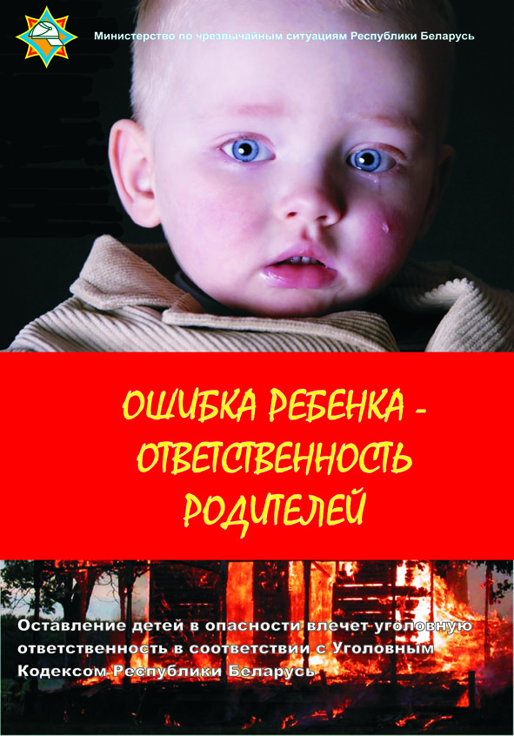

Уважаемые родители!
Напоминаем, что ответственность родителей за детей обуславливается обязанностью воспитывать своих детей, заботиться об их физическом и психическом здоровье, а также нравственном развитии»

Ст. 159 Объектом преступления является жизнь и здоровье человека, находящегося в опасном для жизни состоянии. Состояние является опасным для жизни, когда без необходимой и немедленной помощи может наступить смерть потерпевшего. Под опасным для здоровья состоянии следует понимать угрозу причинения существенного вреда здоровью потерпевшего, т.е. тяжкие, менее тяжкие и легкие телесные повреждения с кратковременным расстройством здоровья.
Объективная сторона. Совершение преступления, предусмотренные ч. 1 и ч. 2 ст. 159 УК РБ выражается в бездействии – лицо, которое заведомо сознает нахождение потерпевшего в опасном состоянии и может оказать помощь, не оказывает ее, совершение этого преступления может выразиться и в несообщение надлежащим учреждениям и лицам о необходимости оказания помощи человеку, находящемуся в опасном для жизни или здоровья состоянии.
Если лицо имело возможность оказать помощь, устраняющую опасность, но ограничилось сообщением о существующей опасности, то уголовная ответственность не исключается. Важным условием уголовной ответственности является отсутствие риска для жизни и здоровья лица, оказывающего помощь, или других лиц. Преступление имеет место с момента не оказания помощи потерпевшему (считается оконченным). Наступление последствий не влияет на квалификацию. Однако учитывается при назначении наказания виновному. Субъективная сторона оставления в опасности характеризуется прямым умыслом. Лицо сознает, что потерпевший находится в опасном для жизни и здоровья состоянии, и ему необходима нетерпящая неотлагательная помощь, которую это лицо может оказать и желает бездействовать. Субъектом по ч. 1 ст. 159 УК РБ может быть любое лицо, достигшее 16-летнего возраста.
Субъектом преступления, предусмотренного ч. 2 ст. 159, является лицо, на котором лежит обязанность заботиться о потерпевшем. Обязанность заботиться о потерпевшем может основываться на законе. Такая обязанность может вытекать из брачно-семейных отношений, например, забота родителей о малолетних детях и т.д., а также из служебных и профессиональных обязанностей.
Ч. 3 ст. 159 УК РБ предусматривает ответственность за заведомое оставление в опасности, совершенное лицом, которое само по неосторожности или с косвенным умыслом поставило потерпевшего в опасное для жизни или здоровья состояние. Поэтому субъектом по ч. 3 может быть только лицо, виновно поставившее другое лицо в опасное состояние. Преступление имеет место с момента невыполнения обязанности по оказанию помощи потерпевшему после оставления его в опасное для жизни или здоровья состояние.
В тех же случаях, когда в результате оставления в опасности лицом, возникшей по его вине, наступила смерть или телесное повреждение, ответственность должна наступать по ч. 3 ст. 159 и статьям УК в зависимости от совершенного преступления.
С субъективной стороны (по ч. 3 ст. 159) постановление в опасное для жизни или здоровья состояние характеризуется косвенным умыслом либо неосторожностью, как в виде неосторожности или небрежности. Если при проставлении в опасность, то ответственность должна наступать за покушение, либо оконченное более тяжкое преступление.

